A Forma–1-ben debütáló Audi sikerén dolgozik a Széchenyi István Egyetem több jelenlegi és volt hallgatója
A Forma–1 rajongói számára nem újdonság, hogy a március 8-i Ausztrál Nagydíjjal kezdődő idényben először láthatjuk a versenypályákon az Audit. Az viszont talán kevésbé köztudott, hogy az új csapatban több magyar, a Széchenyi István Egyetemen végzett szakember, illetve jelenlegi hallgató dolgozik. Győr tehát nemcsak a négykarikás márka egyik fontos bázisa, de a város egyeteme a világ legnépszerűbb technikai versenysport-sorozatának mérnöki utánpótlása szempontjából is kiemelkedő helyszín.
Az Audi Revolut F1 Team a március 8-i Ausztrál Nagydíjon debütál a Forma–1-ben, a pilóták mögött pedig rengeteg mérnök dolgozik a siker érdekében. Soraikban több olyan szakembert is találunk, akik a győri Széchenyi István Egyetemen szerezték diplomájukat, vagy jelenleg is az intézmény hallgatói.
Sipos Beatrix a veszprémi Vetési Albert Gimnázium elvégzése után érkezett a győri egyetemre. Állítja, sokat köszönhet itteni tanulmányainak, a mechatronikai mérnöki alap- és a gépészmérnöki mesterképzésnek, valamint az alkalmazott mechanika specializációnak. Mint mondta, gyermekkorától fogva nagy álma volt, hogy egy napon a Forma–1-ben dolgozhasson, ezért már tanulmányai alatt teljes munkaidőben fejlesztőmérnökként tevékenykedett. Célját fiatalon sikerült elérnie, hiszen ma már az Audi Forma–1-es csapatának szimulációs mérnöke.
„Munkatársaimmal azért felelünk, hogy az alkatrészeink a fellépő terheléseket károsodás nélkül kibírják, vagyis olyan mechanikai viselkedést – például rezgés során történő elmozdulásokat, hőtágulást vagy éppen szerelés utáni alakváltozást – mutassanak a működésük során, amely az elvárt szempontokat teljesíti. FEM-, azaz végeselem-szimulációt használunk arra, hogy a szükséges vizsgálatokat virtuálisan, még az első konkrét darab legyártása előtt, számítások segítségével végezzük el” – foglalta össze szakterületét. Hozzátette, nagyon élvezi munkáját, amely szélesre nyitja a technikai világot számára.
A Békés megyei Mezőberényből származó Matuska Máté ugyancsak a Széchenyi-egyetemen szerezte alap- és mesterdiplomáját, járműmérnöki szakon.
„A tanultakat ma is nap mint nap hasznosítom. A matematikát és a fizikát főleg szimulációk kiértékeléséhez használom, míg a hajtásokkal kapcsolatos ismereteim az autó teljesítményének megértésében és fejlesztésében segítenek” – fogalmazott. Megjegyezte, tanulmányai alatt a Formula Student-versenysorozatban szereplő Arrabona Racing Team tagjaként a kompozit elemek gyártása mellett a köridő-szimuláció területén végezte feladatait. „Itt fogott meg ez a szakmai irány, és azóta is ez utóbbival foglalkozom” – húzta alá.
Az Audi Hungaria győri gyárában előbb gyakornokként, majd főállásban dolgozott, később egy bécsi motorsportcég teljesítményszimulációs mérnökeként tevékenykedett.
„Ott az amerikai Pikes Peak hegyi versenyre készítettünk járműveket, de elektromos Nascar-autó fejlesztésében is részt vettem, és versenymérnökként támogattam az egyik, rali-Európa-bajnokságon részt vevő junior csapatot. Tavaly nyáron érkeztem Németországba, ahol az Audi hajtásrészlegén vagyok teljesítményszimulációs mérnök” – vázolta útját a fiatal szakember, aki a Széchenyi-egyetem motorsportmérnök mesterszakának is oktatója.
Kiemelte, munkaköre a korábbiakhoz képest annyiban változott, hogy a Forma–1-ben már hibrid hajtásláncokkal dolgozik és nem tisztán villamossal. Azoknak a hallgatóknak, akik a technikai sportok világában szeretnének állást kapni, Matuska Máté szerint célszerű gyakornokként csatlakozniuk valamelyik neves márkához, mert ott bizonyíthatják rátermettségüket akár egy teljes állás megszerzéséhez is.
Utóbbira tökéletes példa Szakonyi Anna, aki járműmérnöknek tanul a Széchenyi-egyetemen, és aki 2024-ben a nagy múltú Sauber-istálló projektmenedzser-gyakornokaként került a Forma–1 világába. A csapat azóta átalakult, hiszen az új évadban már Audiként szerepel az autósport csúcskategóriájában, míg a győri hallgató gyakornokból főállású munkatárssá vált.
A fiatal szakember a Zalaegerszegi Zrínyi Miklós Gimnáziumban érettségizett, majd a Bécsi Közgazdaságtudományi Egyetemen nemzetközi gazdálkodás szakon szerezte első diplomáját. Ott került kapcsolatba a technikai sportok világával, amikor bekapcsolódott a Formula Studentes TU Vienna Racing Team munkájába. Élményei nagy szerepet játszottak abban, hogy tanulmányait műszaki irányban folytatta tovább. A hallgató elmondta: jól döntött, amikor a győri intézményt választotta, ahol sok segítséget kap, hogy a képzést és a Forma–1-es munkáját össze tudja egyeztetni.
„Hamarosan végzek valamennyi vizsgámmal, és a tavalyi Országos Tudományos Diákköri Konferencián bemutatott kutatásom továbbfejlesztésével készül a szakdolgozatom is. Emellett természetesen a munkámra koncentrálok, hiszen a Forma–1-ben debütáló Audi junior projektmenedzsereként a padlólemezzel foglalkozom, koordinálva a folyamatokat a dizájn tervezésétől egészen az alkatrész versenypályára jutásáig. Összetett és speciális feladatról van szó, amelyben számos más részleggel kell együttműködnöm annak érdekében, hogy minden időben elkészüljön” – adott betekintést mindennapjaiba. Hallgatótársainak azt javasolta, akit ez a világ érdekel, kezdésnek csatlakozzon hallgatói csapatokhoz, amire a Széchenyi-egyetem kiemelkedő lehetőségeket biztosít, akár a SZEnergy-re, a SZEngine-re, vagy az Arrabona Racing Teamre gondolunk.
Sajtókapcsolat:
- Hancz Gábor, igazgató
- Kommunikációért és Sajtókapcsolatokért Felelős Igazgatóság
- +36 96 503 400/3788
- hancz.gabor@sze.hu
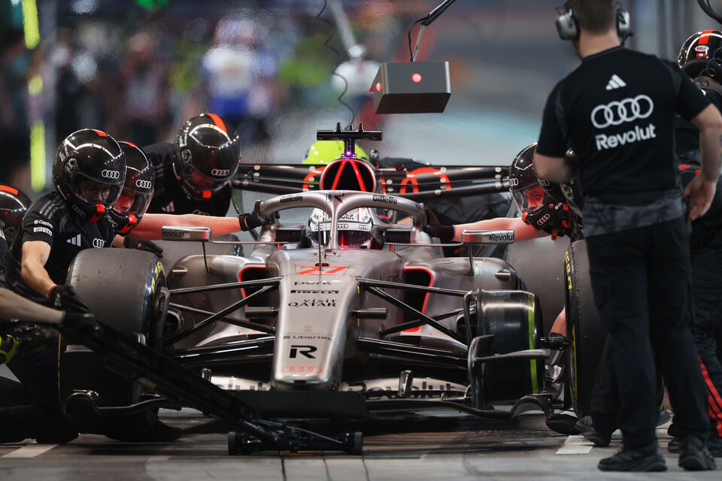 | © Fotó: Audi Revolut F1 Team
 | © Fotó: Audi Revolut F1 Team
 | © Fotó: Audi Revolut F1 Team
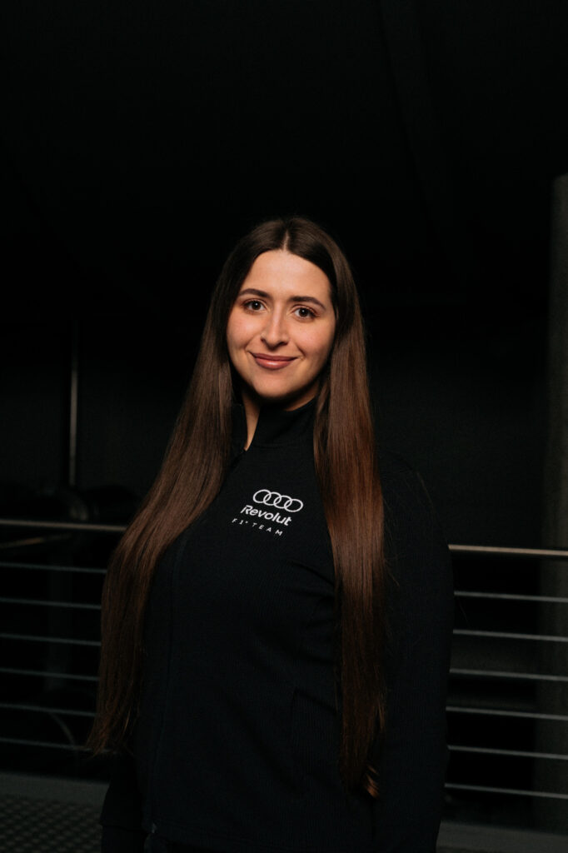 | © Fotó: Audi Revolut F1 Team
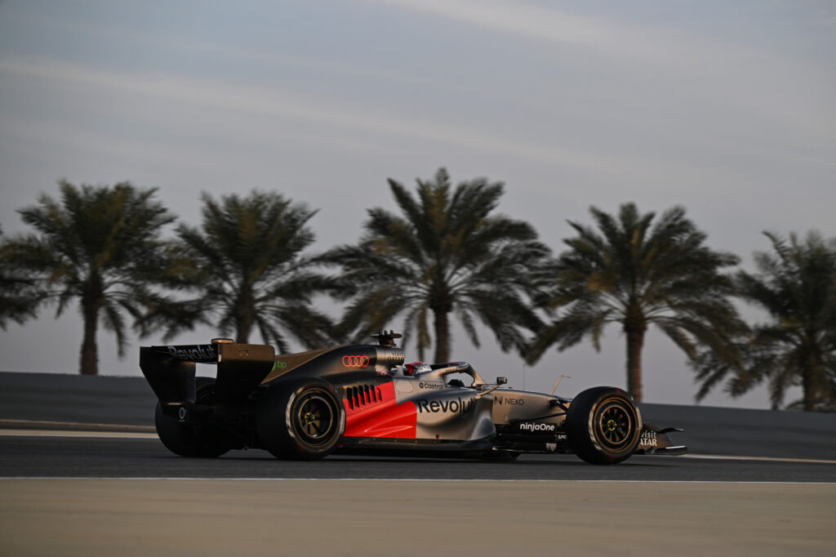 | © Fotó: Audi Revolut F1 Team
Eredeti tartalom: Széchenyi István Egyetem
Továbbította: Helló Sajtó! Üzleti Sajtószolgálat
Ez a sajtóközlemény a következő linken érhető el:

